FORMULA 1 ABU DABI 2026
FECHA DE VIAJE: 02 (inicio en Dubai) AL 07 DE DICIEMBRE 2026

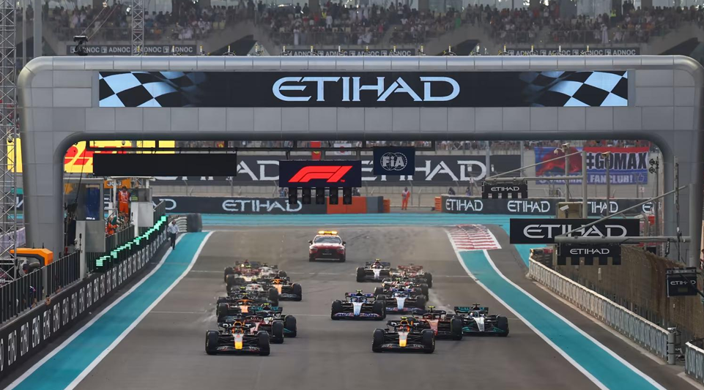

ITINERARIO

DÍA 1 DUBAI: Llegada al aeropuerto internacional de Dubái. En este lugar al cual llegan miles de pasajeros cada año estará esperando por usted nuestro representante. Traslado al hotel elegido y alojamiento.

DÍA 2 DUBAI: Desayuno en el hotel, mañana libre para visitar la playa o disfrutar del hotel. Por la tarde saldremos en unos modernos autos 4x4 hasta el desierto de Dubái, nuestro conductor que habla inglés nos llevará a esta aventura en las dunas de arena, disfrutaremos del paseo tradicional más famoso de todos.
Las mujeres pueden llevar ropa y vestidos de colores vistosos para tomarse fotos a la puesta del sol, las mejores fotos de parejas y familias también pueden tomarse en este lugar. Después de la puesta del sol nuestro conductor nos lleva hasta el campamento donde nos espera un delicioso buffet oriental con variedad de platillos, durante la cena disfrutaremos del show oriental, la danza del vientre, show de tanura y también del fuego. Al final de la cena traslado de regreso al hotel.
DÍA 3 DUBAI: Desayuno en el hotel. Y medio día de visita. Dubái es una ciudad famosa por su modernidad, pero es importante conocer la historia de la misma. Este día tendremos la oportunidad de pasear por la parte antigua de la ciudad. Nuestra primera parada será en el área de Bastakeya, en este museo al aire libre podremos admirar las pequeñas calles y sus casas antiguas de estilo árabe con torres de viento en cada una de ellas. Ingresaremos a una de las casas que están abiertas al público y aprenderemos un poco sobre las costumbres y culturas de la gente local. Cruzaremos en un abra (barco de construcción artesanal) hasta el mercado de especias y de oro. Nos perderemos en las pequeñas calles disfrutando del aroma y los sabores para encontrar el perfecto recuerdo para llevarnos a casa. En las tiendas del mercado del oro se pueden encontrar verdaderas joyas en oro, platino y plata. Al final traslado de regreso al hotel. Tarde libre.

DÍA 4 DUBAI – ABU DHABI: Desayuno en el hotel, sobre las 11:00 traslado hasta Abu Dhabi a la isla de Yas para disfrutar de la clasificación de F1. Disfrute del F1 fan club, con diversos concursos y actividades en las áreas del circuito, compre recuerdos originales de su equipo favorito y mire desde el Grand stand el entrenamiento. Traslado de regreso a Dubai con chofer que habla inglés.

DÍA 5 DUBAI – ABU DHABI: Desayuno en el hotel, sobre las 11:00 traslado hasta Abu Dhabi a la isla de Yas para disfrutar de la carrera de F1 y el fin de la temporada. Disfrute del F1 fan club, con diversos concursos y actividades en las áreas del circuito, compre recuerdos originales de su equipo favorito y mire desde el Grand stand la carrera final con el ganador de la temporada en uno de los circuitos más bonitos. Traslado de regreso a Dubai con chofer que habla inglés.

DÍA 6 DUBAI: Desayuno en el hotel, de acuerdo a la hora de su vuelo, saldremos del hotel 3.5 horas antes de su hora de salida.

FIN DEL VIAJE

INCLUYE:

• Traslado de llegada a Dubai.
• 05 noches de alojamiento en Dubai en el hotel elegido.
• HD Dubai city tour con guía de habla hispana servicio compartido.
• Safari del desierto con cena BBQ en jeep 4x4.
• 2 días de traslados desde Dubai a Abu Dhabi hasta el circuito Yas Marina.
• Ticket de entrada South Grand Stand válido para 2 días (pruebas de clasificación y día de la carrera).
• Entrada a los conciertos en la Etihad Arena.
• Traslado de salida en Dubai.
• Cortesía Terrawind Asistencia de viajes cobertura USD 50.000
• Cortesía Seguro Hogar AIG.

NO INCLUYE:

• Visado EAU USD 100 por persona (Solo Venezuela, Panamá, Bolivia, Guatemala).
• Gastos extras y personales.
• Agua y bebidas con las comidas.
• Impuesto de turismo del hotel AED 15 por habitación por noche para hoteles de 4* y AED 20 por habitación por noche para hoteles de 5*.
• Todos los servicios no mencionados como incluidos.
• Suplemento para ticket North Grand stand premium USD 150 por persona. Suplemento ticket Main Grand Stand premium USD 275 por persona.

PRECIO DESDE POR PERSONA (MÍNIMO 2 PASAJEROS VIAJANDO JUNTOS) P.V.P.

HOTEL DUBIA O SIMILAR | PRECIO EN DOBLE | SUPLEMENTO EN SENCILLA
Millennium Barsha - Tryp o Similar | $2.309 | $538
Media Rotana - Elite Byblos o Similar | $2.445 | $715

PRECIO DESDE POR PERSONA (MÍNIMO 2 PASAJEROS VIAJANDO JUNTOS) EFECTIVO

HOTEL DUBIA O SIMILAR | PRECIO EN DOBLE | SUPLEMENTO EN SENCILLA
Millennium Barsha - Tryp o Similar | $2.184 | $508
Media Rotana - Elite Byblos o Similar | $2.313 | $676

IMPORTANTE: El orden de las visitas será programado de acuerdo al día de llegada a Dubai. Los tickets de la F1 están sujetos a disponibilidad al momento de la reserva. No son reembolsables, al momento de confirmar se necesita el pago del ticket.
Esta será la 18ª vez que la Fórmula 1 compita en los Emiratos Árabes Unidos. Será el 18º Gran Premio de Abu Dhabi que se celebra en el Circuito de Yas Marina desde que el evento se realizó por primera vez en 2009.

NOTAS IMPORTANTES:
- Precios incluyen todos los impuestos locales IVA e ISD.
- En caso de traslados en horario nocturno/madrugada puede aplicar un suplemento para realizar el servicio.
- Este programa puede ser modificados de acuerdo a sus requerimientos, ya sea duración de su tour, intereses o actividades específicas.
- Precios cotizados en base a grupo de viaje de 2 pasajeros, si la cantidad de pasajeros disminuye o aumenta, se recotiza (consultar).
- Todos los precios están sujetos a cambio sin previo aviso.
- Hasta no efectuar reserva en firme, no podemos confirmar ni garantizar tarifas/disponibilidad de los servicios antes cotizados.
- Documentos de viaje como Visas requeridas y pasaporte vigente son responsabilidad del pasajero y o su agencia de viajes.
- Como regla general, check in: 15h00pm y check out: 11h00am.
- Hoteles pueden cobrar Resort fee o tasas de estancia en destino.

